Manual De Instalación
Erios Project

Sistema de Videoalarma por email

Bienvenidos al manual de instalación del sistema de videoalarma, desarrollado por “Erios-Project”.
Este es un projecto escolar y de aprendizaje.

A continuación os explicaremos paso a paso la Instalación y configuración del Sistema de Videoalarma de Erios-Project.

Este sistema de Videoalarma contiene 2 tipos de instalación:
1.- Instalación para la utilización del Servició DDNS para poder ver el streaming de nuestra cámara, por lo tanto accedemos a nuestra maquina local como si fuese un servidor externo.
El problema de este método es que se tiene que abrir puertos en nuestro router, por el cual dejamos nuestro router y nuestra red interna vulnerable de cara a un ataque informático.

2.- Instalación para la utilización de un Servidor Externo (Servidor VPS), por lo tanto ya no es necesario abrir los puertos de nuestro router para poder ver el streaming de nuestra cámara.
Lo único que se tendrá que realizar en el Servidor VPS es ejecutar un script cual ya nos dirá los pasos que tenemos que realizar.

EMPECEMOS!

1.- Instalación de Erios-Project con Servició DDNS.

1.- Lo primero que haremos es dirigirnos a la dirección web “ http://www.github.com/yomarmejia/Erios-Project “.

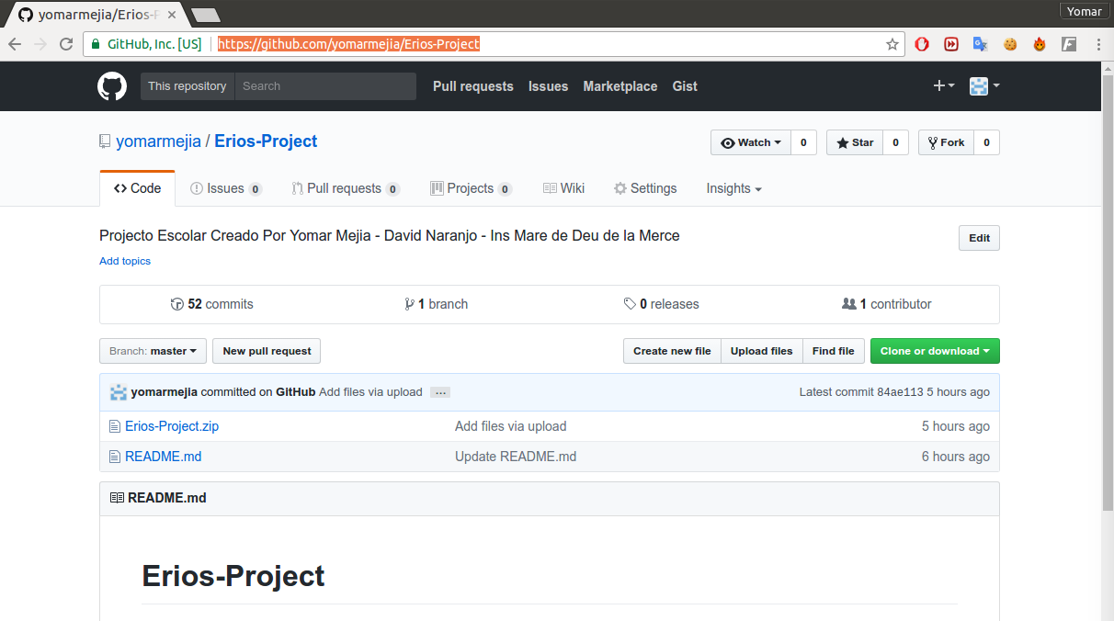

2.- Utilizaremos SSH para acceder a nuestra “Raspberry Pi” o a nuestro dispositivo con S.O Linux (Debian o Ubuntu), para acceder a nuestro dispositivo utilizaremos la siguiente linea de comando. “ssh -X usuario@direc.IP”.
No te olvides de agregar -X ya que sino no funcionara correctamente.
Si trabajas con Windows deberás activar la opción X11 de tu programa SSH.

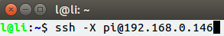

3.- Ahora que ya hemos accedido a nuestro dispositivo mediante SSH ingresaremos la siguiente linea de comando.
“ wget https://github.com/yomarmejia/Erios-Project/raw/master/Erios-Project.zip “
(Lo que esta linea realizar es descargar el paquete de instalación de Erios-Project.)

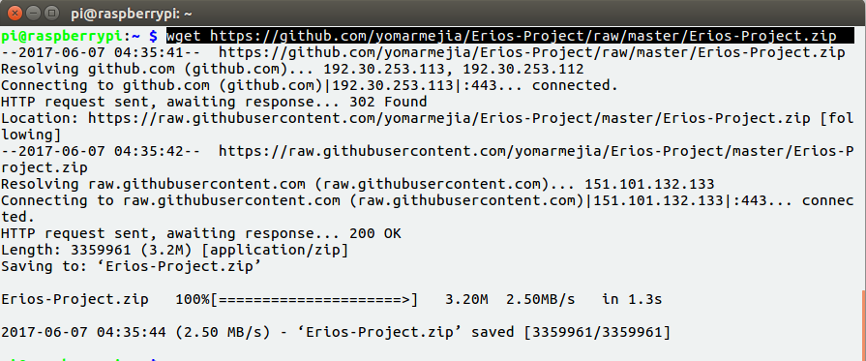
4.- Una vez descargado el paquete de instalación ejecutaremos la siguiente linea de comandos.
“ unzip Erios-Project.zip && cd ~/Erios-Project && chmod +x *.sh ”

(Esta linea realiza la descompresión del Paquete de instalación, nos cambia al directorio donde se encuentran los archivos de instalación y da permisos de ejecución.)
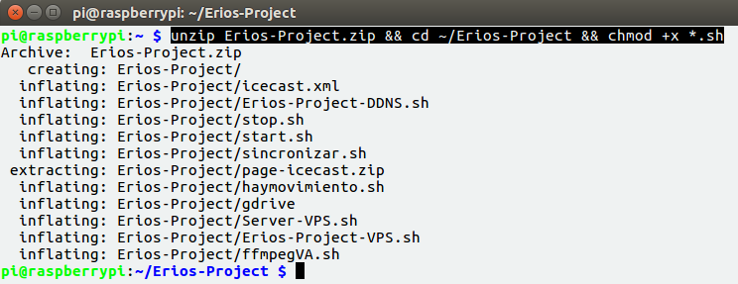

5.- Ahora arrancaremos el instalador de Erios-Project para el Servició DDNS.
Para ello ejecutamos la siguiente linea de comando.
“ cd ~/Erios-Project && sudo ./Erios-Project-DDNS.sh”
(Aquí lo que realiza es un cambió de directorio a la carpeta de instalación {En caso de que nos hayamos salido} y ejecuta el script de instalación con Servició DDNS).

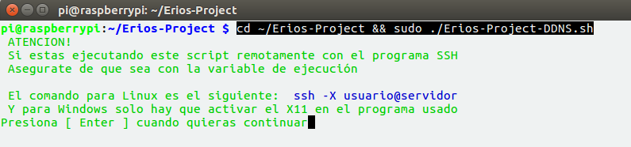
Ahora deberemos ir siguiendo los pasos que nos muestra en la terminal.
Una vez arrancado el script de instalación en la primera ventana nos dira que utilizemos -X para conectarnos por ssh.
Hacemos clic a “ ENTER “ para continuar con la instalación

6.- Lo primero que realizara es la instalación del paquete XTERM

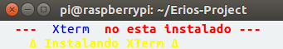

(En caso de no tener un Internet de velocidad esto puede tardar varios minutos)

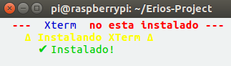

7.- Ahora se instalaran los paquetes necesarios de MOTION
(Aqui se nos abrira y cerrara varias veces un terminal ya que realiza diversos procesos que no se pueden ejecutar simultaneamente).

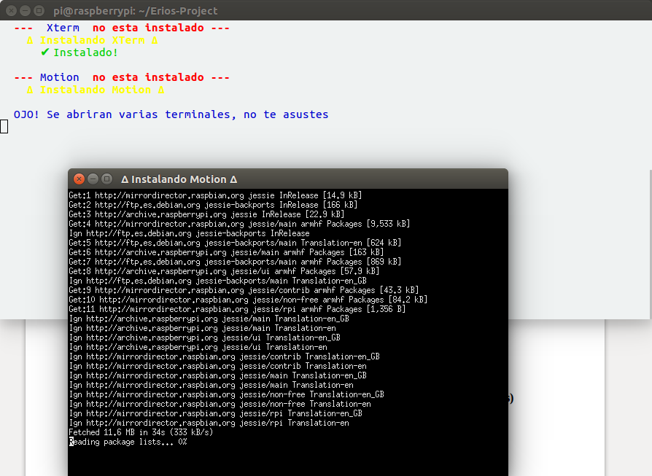
8.- Se instalaran los paquetes necesarios de PostFix y MailUtils.
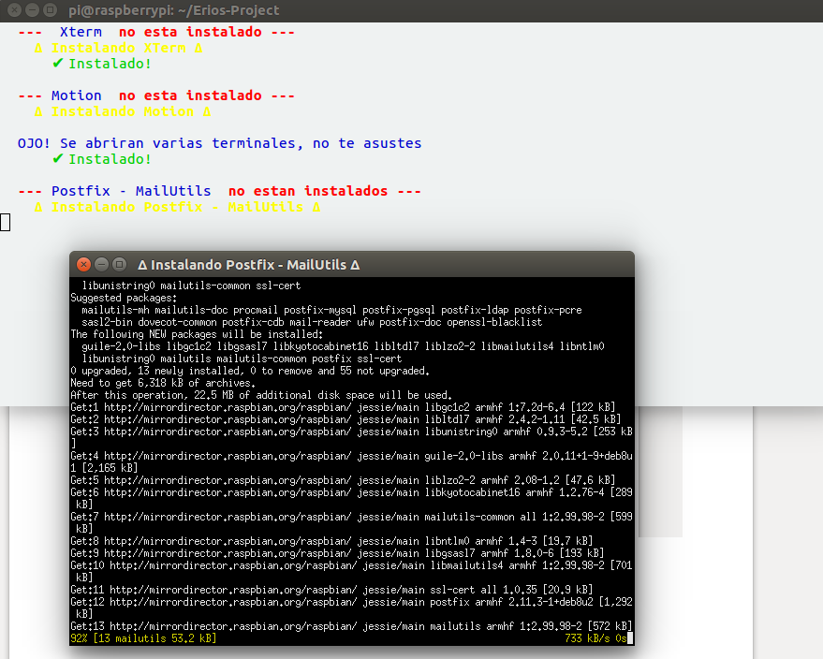

9.- Se instalaran los paquetes necesarios para Gdrive

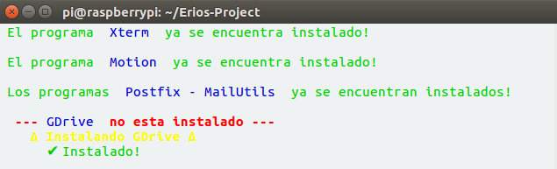

10- Se instalaran los paquetes necesarios para DDCLIENT

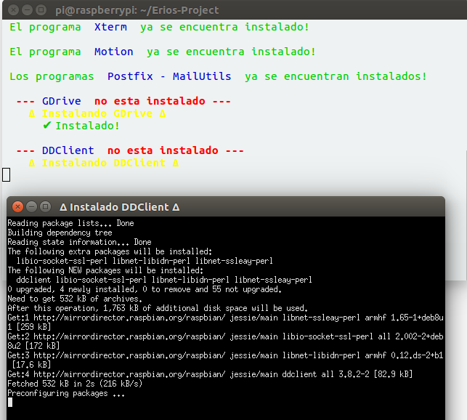

11.- Se instalaran los paquetes necesarios para Icecast2

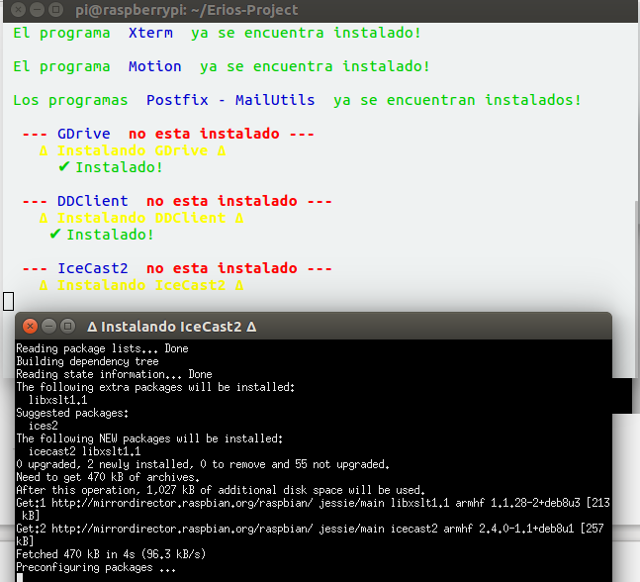
12.- Hasta aquí el proceso de instalación, ahora procederemos a la configuración de cada programa instalado. (Se configura prácticamente automáticamente, solo se necesitara introducir algunos datos).

13.- Introduce el usuario y la contraseña por cual accederás a configuración de la cámara.
(OJO! La contraseña permanece oculta mientras la escribes)

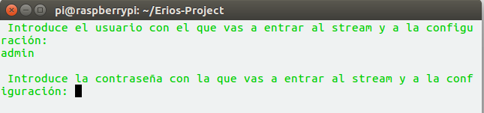

14.- Nos mostrara un mensaje diciendonos las nos para arrancar y detener el sistema de video alarma.
(Cuando querramos arrancar el servicio de videoalarma tendremos que abrir una terminal y escribir start.sh y stop.sh si queremos detener. No importa desde que directorio te encuentres)

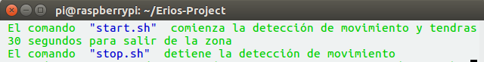

15.- Ahora nos pedirá un Correo Electrónico con cuenta GMAIL.

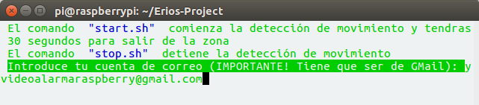
Y la contraseña de la cuenta Gmail.

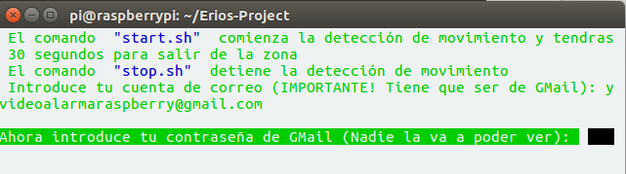

16.- Ahora nos dice que nos ha enviado un correo a Gmail. Y nos pregunta si lo hemos recibido.

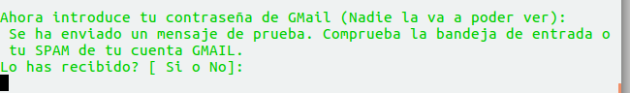

17.- - Ahora configuraremos la carpeta en Google Drive donde se almacenaran las imágenes captadas por la cámara.

Antes de nada iremos nuestra cuenta de Google y hacemos clic en Seguridad > Configuración básica y buscamos Aplicaciones menos seguras y activamos la opción “Permitir el acceso de aplicaciones menos seguras: )

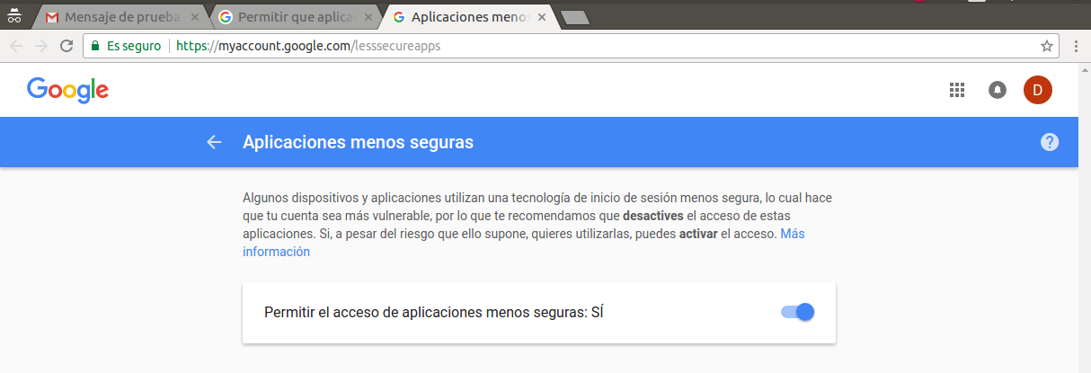

Volvemos a la terminal y nos pide como queremos llamarle a el recurso (carpeta) en Google Drive.
EJEMPLO: videoalarma

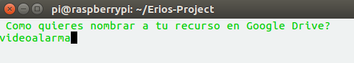

18.- Ahora nos dirá que sigamos las instrucciones para sincronizar la cuenta Google Drive.
Simplemente tenemos que acceder a la URL que nos aparece en la terminal y nos dirigirá a una pagina de Google Drive donde seleccionaremos nuestra cuenta o ingresaremos nuestra cuenta y contraseña.
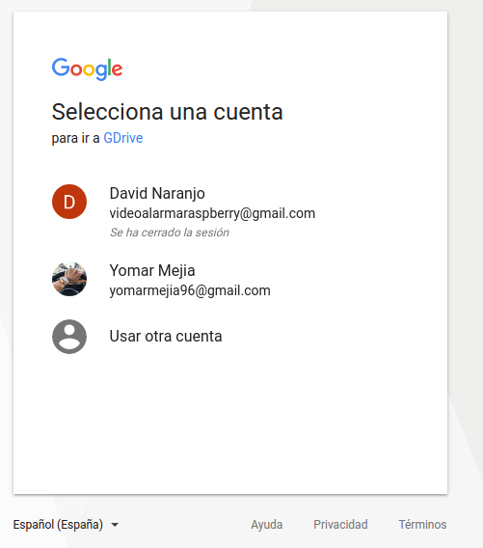

Ahora nos pedirá permisos para que Gdrive pueda utilizar la cuenta Gmail. Hacemos Clic en “Permitir”

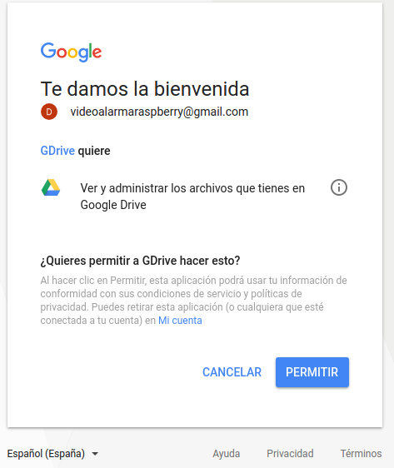

Después nos mostrara un código cual copiaremos y pegaremos en la terminal.

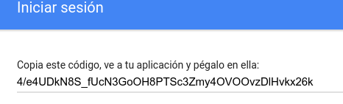

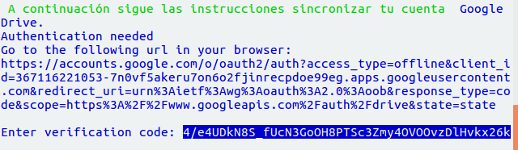

Si nos muestra un mensaje como el siguiente lo hemos realizado correctamente.

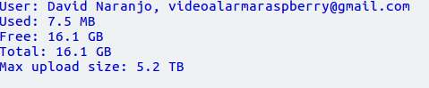

19.- En la siguiente ventana configuraremos el Servicio DDNS y nos muestra información acerca del que nosotros recomendamos.

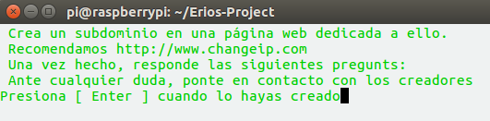

20.- Nos pedirá el nombre del Servidor DDNS y introducimos la dirección del dominio que hemos contratado o la que nos otorgan con un subdominio gratuito.

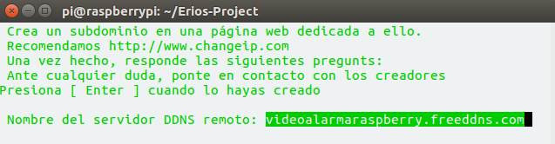
21.- Nos pedirán el usuario o correo con el que accedemos al servicio DDNS y la contraseña.

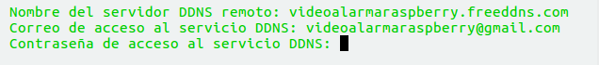

22.- Ahora procedemos a la configuración de Icecast2.
Nos pedira el usuario y contraseña que utilizaremos para ver el Streaming, como se llamara el archivo del streaming (Ej: video.ogg) y la direccion

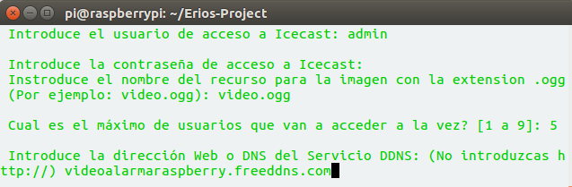

23.- Y hemos finalizado la instalación y configuración de Erios-Project-DDNS, ahora solo haría falta para que funcione la videoalarma es abrir los puertos del router con redireccionamiento a nuestro Servidor.

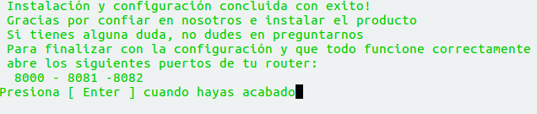

Dudas, Consultas y sugerencias las puedes realizar enviando un Correo Electrónico a la dirección:

Videoalarmaraspberry@gmail.com

Gracias por probar nuestro producto.

Creadores: David Naranjo – Yomar Mejia

By: Erios-Project.

